Судьба человека.
Путь в тысячу километров начинается с первого шага. Путь от Белоруссии до Урала прошел мой прадед. В 1939 году, двадцатилетний Дорошенко Михаил Илларионович начал свой военный путь, его призвали в армию. Отслужив 3 года в кавалерийском полку, он через всю жизнь пронес любовь ко всему живому, и особенно- к лошадям. Так бы и отслужил он, уехал домой да занялся хозяйством, но неожиданно осенью 1940 года всю дивизию погрузили в эшелоны и отправили к западной границе. Больше полугода солдаты жили у границы, не предполагая о той опасности, настигшей их летом 1941 года.
В самые первые дни войны прадед был ранен в ноги. Но раны оказались не серьезными и быстро затянулись. В 1942 году, участвуя в Сталинградской битве, Михаил получил свое второе ранение. На этот раз из рядов Красной армии его вывела мина, взорвавшаяся прямо у него за спиной. Очнулся он в овраге с перебитыми ногами, изрешеченной осколками спиной. Может час, может минуту, пролежал он там без сознания, но никого из своих видно не было. Вдалеке послышалась немецкая речь. Практически лишенный движения он решился на отчаянный шаг: приготовившись обороняться, прадед достал пистолет, где последняя пуля предназначалась ему. Неожиданно, из-за кустов выехал грузовичок Красной армии. Под обстрелом немецких пуль, два солдата, не заботясь о невыносимой боли раненого, рискуя собственными жизнями, закинули его в кузов и отвезли в тыл. Прадед вспоминал: «Еду, и только щепки от кузова летят…» На юном теле раны долго не задерживались. После выписки Мишу направили в Рязанскую область, где за предельно короткие сроки парень окончил училище младших командиров и был направлен в развед.роту, командиром пулеметного взвода. Там, он нашел свою награду, которую никогда не надел на грудь: однажды, в одном из боев рота не могла перейти речку- вражеское пулеметное гнездо находилось на горке с таким прекрасным обзором, что любое движение наших солдат на противоположном берегу, сопровождалось незамедлительной пулеметной очередью. Михаил Илларионович решился рискнуть. По кустам через речку, в обход, он перебрался на вражеский берег и ползком пробрался с тыла к пулеметному гнезду. Оттуда фашисты и получили гранату . За этот поступок молодой человек был приставлен к Ордену «Красной звезды». Но настал 1943 год, который чуть не стал для Михаила роковым. В одном из боев на Курской дуге его поразила разрывная пуля и практически оторвала руку раздробив кости, порвав связки и сухожилия. Его срочно отправили в госпиталь. Очнулся он уже на операционном столе. Зная последующие события, я поражаюсь какой силы духа был не только мой прадед, но и наверное каждый из участников войны. Ведь эта четырехлетняя чума не ограничилась одной трагедией, одним ранением… Каким же самообладанием был наделен мой прадед, если сумел сохранить твердый ум, будучи на операционном столе. Приговоренный к ампутации Михаил убедил врача сохранить конечность. Хирург без всяких обещаний на подвижность руки, невообразимым простому человеку способом собрал воедино мышцы, сухожилия и прирастил к мышцам на лопатке . Не смотря на прогнозы врачей, со временем, он разработал руку и был вполне работоспособен. Из- за месяцев, проведенных в госпиталях, награда потеряла своего героя. Сам он узнал о ней совершенно случайно: попутчик в эшелоне показал заметку в газете. Позже, когда Михаил Илларионович был уже в годах, медаль пытались найти, но тщетно. Всего, у прадедушки три медали: «За отвагу», «За взятие Берлина», и потерянный Орден «Красной Звезды». Но, а тогда, после выздоровления его как офицера по ранению направили в военкомат село Агаповки Челябинской области. Высокий, статный, с черными кудрями, перебинтованной рукой молодой офицер привлек внимание первых красавиц Агаповки. Но в итоге, из всех он выбрал одну - мою прабабушку- Землянухину Анастасию Васильевну жившую по соседству. В1944 году они сыграли свадьбу. В их семье было 4 детей. Вторая дочь - моя бабушка Любушка рассказывала, что много воды утекло с того времени прежде чем отец перестал кричать по ночам «В атаку!», «Ура!», разворачивая целые баталии во сне.
Так, война привела его на Урал. Сердцем и душой прикипел он к этому краю. Иногда ездил на родину помогать сестрам, но каждый раз скорее рвался домой - в Агаповку.
А в это время, в тысячах километров от Белоруссии, в Уральском селе Агаповка заканчивала школу Землянухина Настя - старшая дочь домохозяйки и работника фабрики. Нелегко тогда приходилось старшей из одиннадцати детей! В каждодневных заботах время быстро пролетало. На календаре уже 1940 год. Осталось позади босоногое Настино детство… Сдав выпускные экзамены она поступает в Свердловский сельскохозяйственный институт. Огромный город, открывающий множество возможностей, новые знакомые, интересные занятия и юношеские мечты о светлом будущем! Но неожиданно все рухнуло в одночасье: 14 октября 1940 года вышел закон о платном образовании, а для Настиной семьи такая ноша была не под силу.
Пришлось ей вернуться домой и поступить в Магнитогорский педагогический институт на исторический факультет. Но, как и тысячам молодых людей, закончить свое образование Анастасии помешала война. 22 июня 1941 года, сердца людей окатил ледяной холод, когда по радио прозвучало: «…нарушив пакт о ненападении… перешли границу нашей Родины…» Анастасия решает идти работать.
Сложно приходилось тогда всем от мала до велика. Рутинная работа на износ, голодные дни и ночи, страх не столько быть убитыми, сколько быть побежденными. Женщины в черных вдовьих косынках стали уже не редкостью, так же, как и осиротевшие ребятишки.
Жизнь Анастасии в те года мало отличалась от жизни остальных. Чтобы помочь семье, она пошла работать в школу пионервожатой. Здесь то и пригодились ей знания, полученные за год учебы в педагогическом институте. Стала она заводилой во всех школьных делах и начинаниях. Дети были буквально влюблены в свою вожатую, с восторгом рассказывали о ней родителям.
Однажды, в январе 1942 года, Анастасию вызвал к себе директор школы и сообщил о том, что ее вызывает начальник районного отела комитета госбезопасности.
Холод пробежал по спине… Эта страшная новость ошеломила Анастасию Васильевну. Сразу вспомнился недавний разговор с поляком, работавшим в школе. Поводом к нему послужил прошедший новогодний праздник. Случилось так, что к первому января елку в школу не привезли. Вместе с директором Анастасия Васильевна обошла все инстанции, но все разводили руками или кивали на вторых, те в свою очередь на третьих. И все же елку привезли. 13 января, но привезли! И праздника детишки не лишились! После шумного, веселого утренника подошел к вожатой тот самый поляк и пошутил « Вот и встретили мы с вами старый Новый год! Совсем как до революции»… А через несколько дней вызвали Анастасию Васильевну в отел госбезопасности.
По дороге туда она мысленно прощалась со всем родными…
Но, как оказалось, напрасно она так волновалась. Встретивший ее начальник отдела, широко улыбнулся: « Ну вот, и познакомился, наконец, со знаменитой вожатой. Моя дочь о вас целыми днями рассказывает, какая вы замечательная. Нам в отделе как раз такие расторопные девчата нужны» И он предложил девушке место машинистки.
И вот, местом работы и чуть ли не постоянным местом обитания молодой девушки стало здание НКВД. Часто приходилось, работать по ночам разгребая номенклатуру. Теперь рабочий день ее начинался в 10 часов утра, а заканчивался в два - три часа ночи. Я застала свою прабабушку живой, и помню, как она рассказывала: «Сдвинем столы, ляжем и пальтишком укроемся. Поспим пару-тройку часов, а тут уже и новый рабочий день начинался».
В 1943 году сводки с фронта стали все менее тревожными, и все чаще по радио звучали рассказы о победах наших войск.
Ее работа в тылу не была героической, но была по- своему тяжела. Она не бросалась на амбразуру и не вязала варежки на улице у спаленного фашистами дома. Но ее вклад в сохранение страны был внесен.
А в 1944 году осветила судьба жизнь Настеньки солнечным лучиком женского счастья- подарила большую и единственную любовь. Красивый мужчина, фронтовик, вернувшийся с войны после тяжелого ранения - Дорошенко Михаил Илларионович долго завоевывал сердце гордой Анастасии Васильевны. Проходя с ним по улице, девушка чувствовала восторженные взгляды оглядывающихся в след девчат. Ни разу в жизни она не пожалела, что повстречала в жизни именно этого человека. Порядочный, добрый, красивый душой, был он хорошим мужем и заботливым отцом. Тридцать три года прожили вместе Михаил Илларионович и Анастасия Васильевна, воспитали 4 детей, дали им хорошее образование. Старшая дочь, Любовь Михайловна, воплотила мечту мамы- получила профессию педагога. Нашли свое место в жизни сыновья Валерий и Владимир, младшая дочь Людмила. У всех свои семьи, дети.

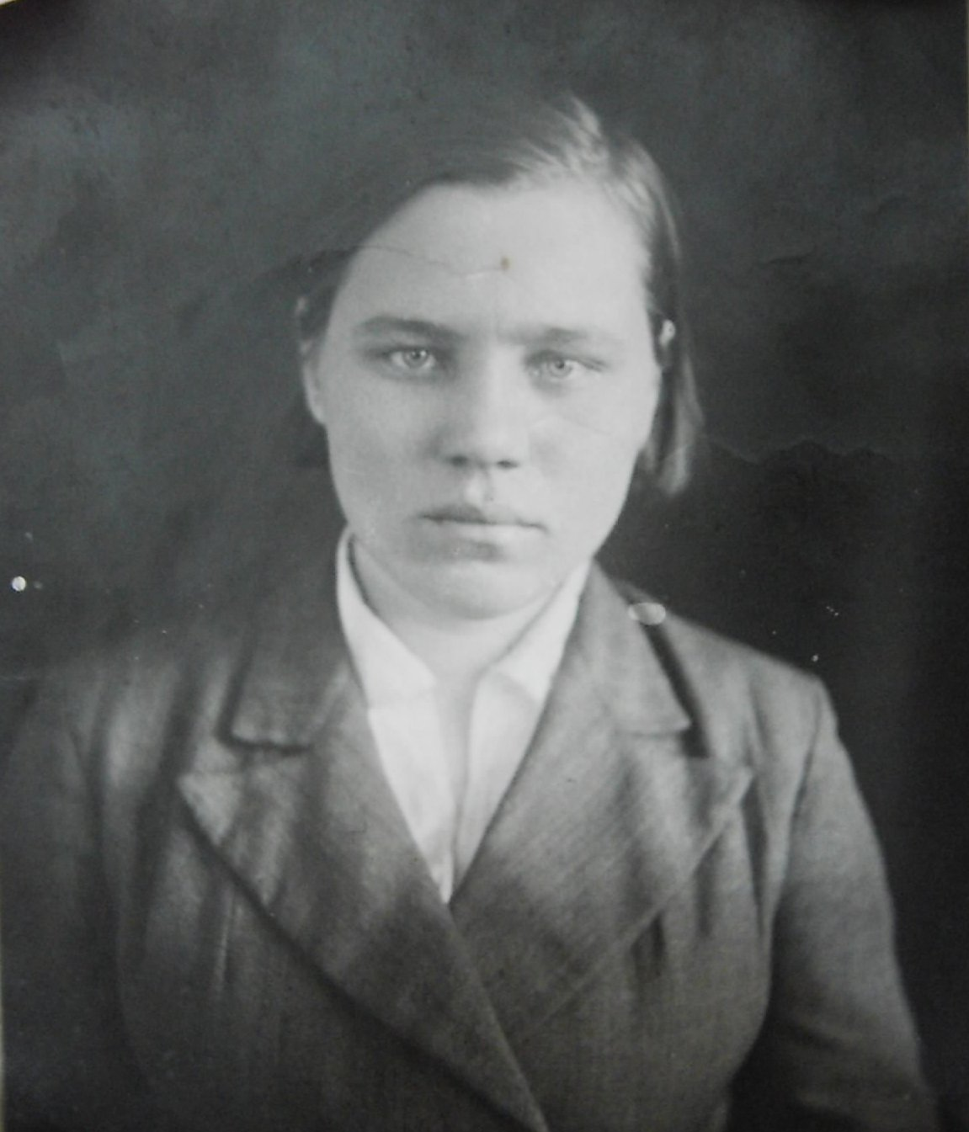
Анастасия Васильевна Дорошенко. На оборотной стороне фотографии подпись чернилами « Такая дохлая была в начале 1941 года примерно январь- февраль месяц, когда поступала работать в НКВД»
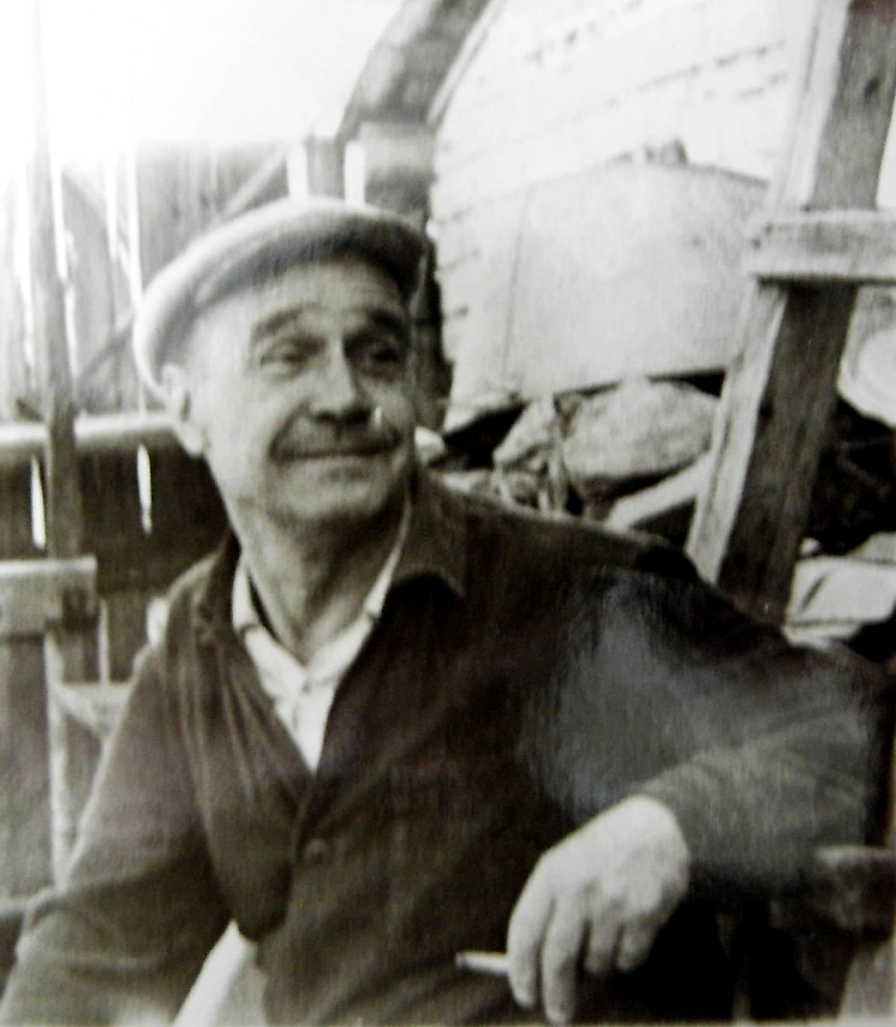
Михаил Илларионович Дорошенко

Сейчас, в семье Михаила и Анастасии 10 внуков и 8 правнуков. Я- старшая правнучка, и помню свою прабабушку. До 7 лет, я не знала как ее по-настоящему зовут, потому, что все вокруг ласково звали ее бабуня. О прадеде Михаиле мне рассказывает бабушка, мы часто разглядываем фотографии, и порой мне кажется, что мы знакомы! В свою очередь о Анастасии и прадеде Михаиле я рассказываю своим младшим братьям, чтобы они знали и помнили тех, кто всю жизнь, не смотря на трудности того времени смог возвести, кирпичик за кирпичиком, ту крепость, что зовется семьей. Они прошли сквозь горнило войны, испытали ужасные мучения, но они выстояли и победили.
Анисимова Олеся.

